DAG 5 woensdag 28 maart 2012
Net als de vorige dagen was het Joma Runningteam (in bescheiden bezetting) al vroeg op pad! Sight-jogging… we love it!
We zijn onze dag begonnen met weeral een confituurontbijt! (De begeleiders waren wél vanmorgen vroeg speciaal een pot choco gaan kopen, omdat verschillende lln daar gisteren naar hadden gevraagd … er heeft welgeteld één ll van gegeten - nvdr ;-)) We zijn vertrokken met de bus naar het station om de Fertagus te nemen naar het schiereiland Setubal.
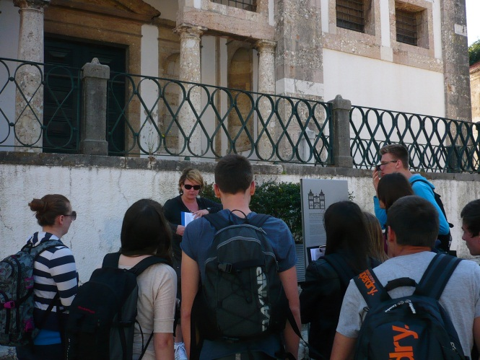
Onze lunch hebben we onverwacht moeten doen in Setubal wegens het missen van de bus. Na onze lunch zijn we naar Sesimbra gereisd om vervolgens naar de Cabo Espichel te gaan waar de eerste gidsbeurt plaatsvond.

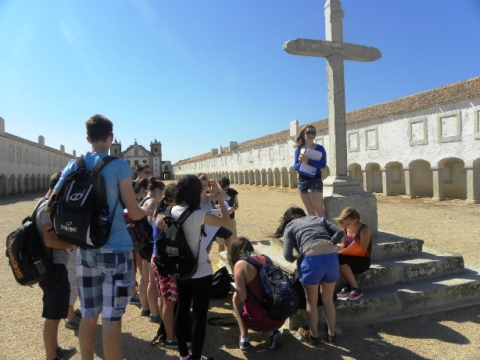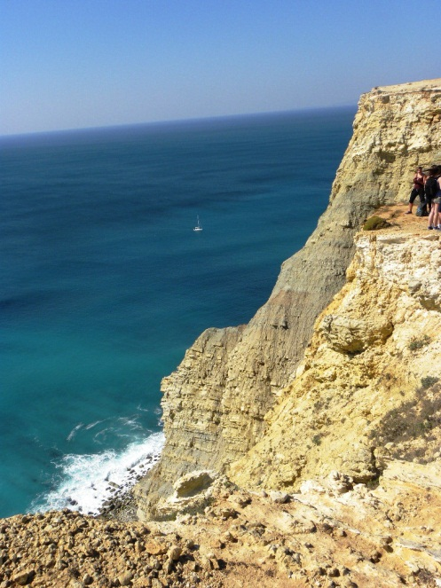
De tweede gidsbeurt was normaal in het nationaal park Serra da Arrabida daar zijn we jammer genoeg niet gestopt omdat de bussen het niet toelieten. We zijn er wel met de bus langsgereden. (We hebben vanop Cabo Espichel een prachtige natuurwandeling gemaakt van anderhalf uur nvdr).
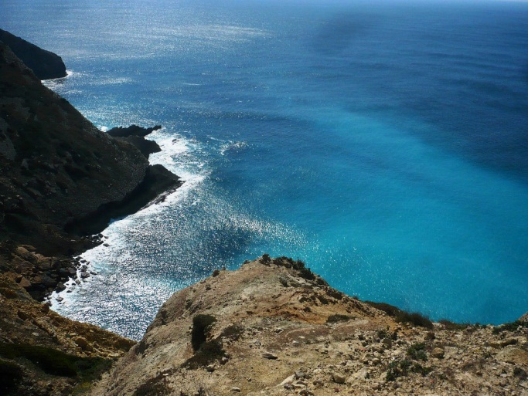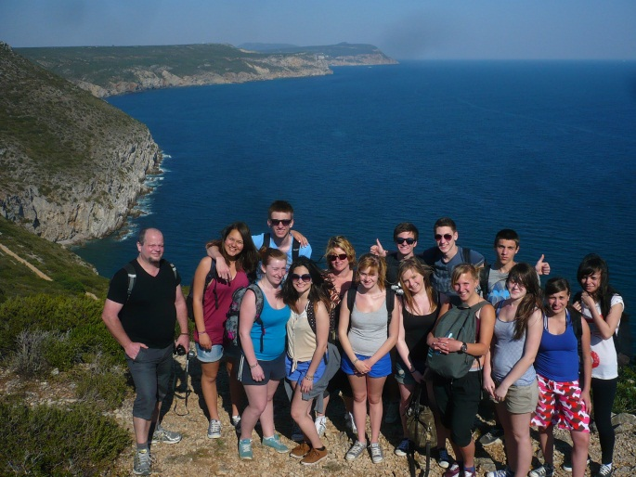
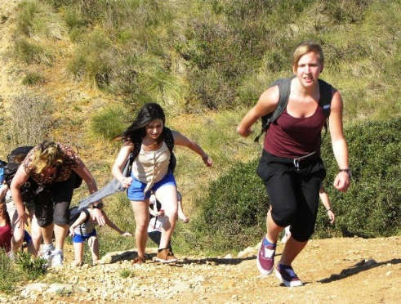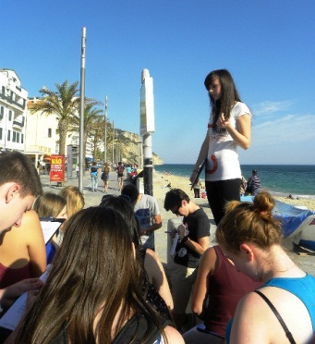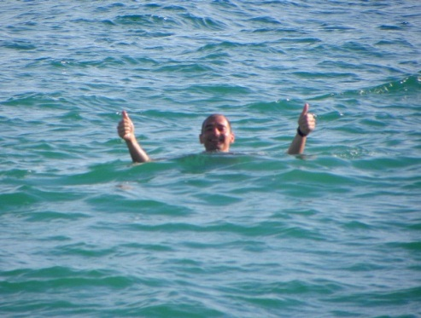
Hierna zijn we terug naar Sesimbra gegaan, daar hebben we even vrije tijd gekregen om (geloof het of niet) op het strand te gaan spelen! Na dit toch wel heel gezellig stranduurtje zijn we terug richting Belem gekomen.

Deze laatste rit heeft een beetje vertraging opgelopen omdat de ferry’s het nodig vonden om te staken. Zo hebben we dus de tram, trein en bus terug moeten nemen waardoor we pas om 21.00 uur terug in Belem waren om te eten.
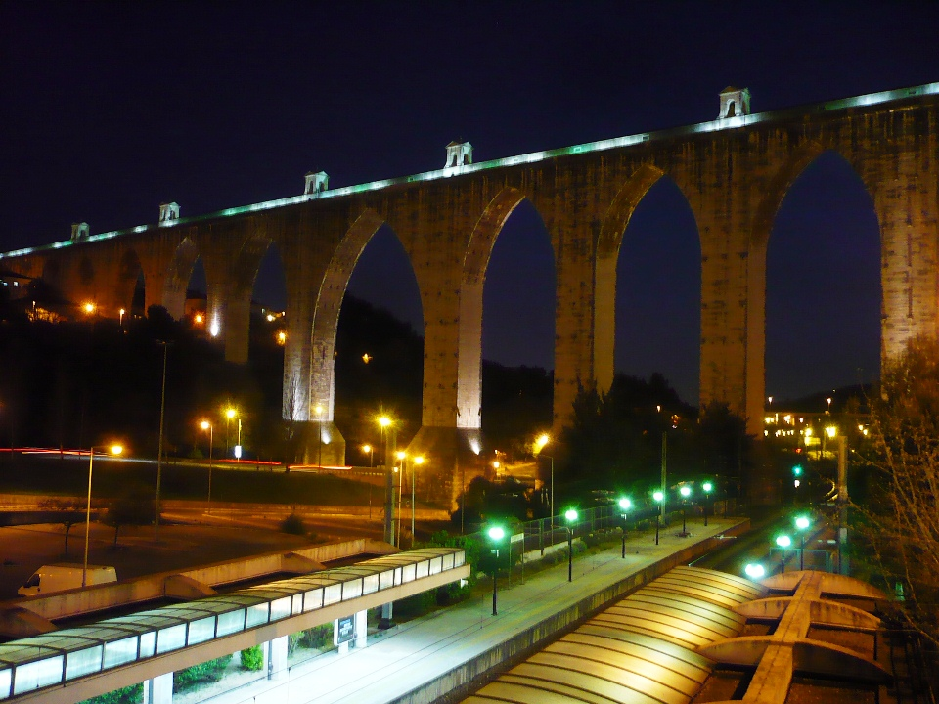
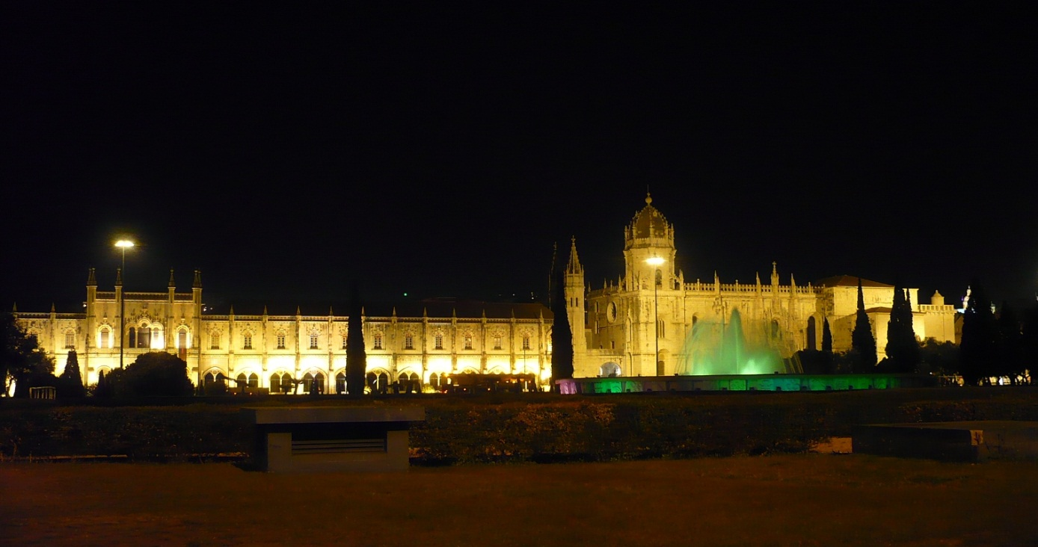
Nu gaat iedereen lekker onder de lakens kruipen om morgen de laatste volledige dag door te komen!
Slaaaaaapwel en zonnige groetjes uit het 32.5° warme Portugal !

Ashley & Yoni.

